มาตรการส่งเสริมคุณธรรมและความโปร่งใส ประจำปีงบประมาณ พ.ศ.2566
เทศบาลตำบลควนศรี อำเภอบ้านนาสาร จังหวัดสุราษฎร์ธานี
1. การวิเคราะห์ผลการประเมิน ITA ของเทศบาลตำบลควนศรี ปีงบประมาณ พ.ศ.2565
จากผลการประเมิน ITA ในปีงบประมาณ พ.ศ.2565 ของเทศบาลตำบลควนศรี พบว่ามีผลคะแนน 85.88 คะแนน อยู่ในระดับ A

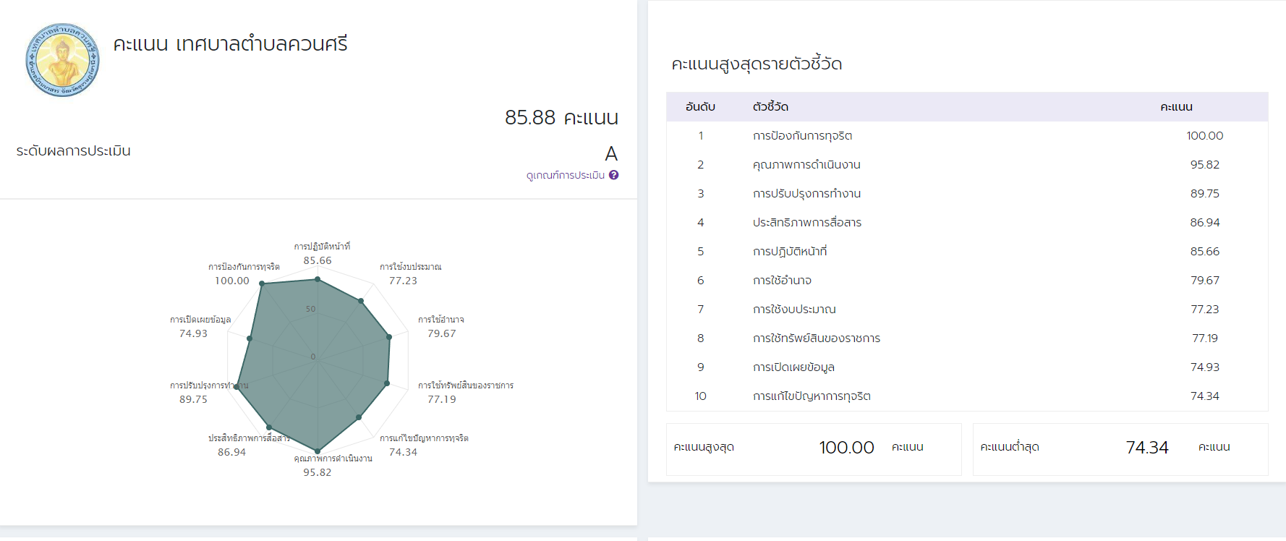

โดยวิเคราะห์ผลการประเมินแต่ละตัวชี้วัด ได้ดังนี้
ตัวชี้วัดของการประเมิน ITA |  | ประเด็นที่ต้องแก้ไข/ปรับปรุง/รักษาระดับ
แบบวัดการรับรู้ของผู้มีส่วนได้ส่วนเสียภายใน (IIT)
1. การปฏิบัติหน้าที่ 85.66 คะแนน | ผลคะแนน IIT พบว่าคะแนนส่วนใหญ่อยู่ในเกณฑ์ระดับที่ต่ำกว่า 90 คะแนน มีประเด็นที่ต้องปรับปรุงและพบในการปฏิบัติงานในหน่วยงาน คือเรื่องการแก้ไขปัญหาการทุจริต ซึ่งบุคลากรในหน่วยงานต้องตระหนักถึงการตั้งมั่นอยู่ในความสุจริตในการปฏิบัติหน้าที่ ส่วนการปฏิบัติหน้าที่ด้านอื่นโดยรวมถือว่าอยู่ในเกณฑ์ที่ดี
2. การใช้งบประมาณ 77.23 คะแนน
3. การใช้อำนาจ 79.67 คะแนน
4. การใช้ทรัพย์สินของราชการ 77.19 คะแนน
5. การแก้ไขปัญหาการทุจริต 74.34 คะแนน
แบบวัดการรับรู้ของผู้มีส่วนได้ส่วนเสียภายนอก (EIT)
6. คุณภาพการดำเนินงาน 95.82 คะแนน | ผลคะแนน EIT พบว่า คะแนนโดยรวมอยู่ในเกณฑ์ที่ดี ควรจะต้องยกระดับการปฏิบัติงานด้านประสิทธิภาพการสื่อสารและการปรับปรุงการทำงานให้ดียิ่งขึ้น รวมทั้งประชาสัมพันธ์ให้ประชาชนรับรู้ข้อมูลข่าวสารมากยิ่งขึ้น เพื่อนำมาปรับปรุงการทำงานให้ดียิ่งขึ้น
7. ประสิทธิภาพการสื่อสาร 86.94 คะแนน
8. การปรับปรุงการทำงาน 89.75 คะแนน
แบบวัดการเปิดเผยข้อมูลสาธารณะ (OIT)
9. การเปิดเผยข้อมูล 74.93 คะแนน | ผลคะแนน OIT พบว่า ระดับคะแนนดีขึ้นกว่าปีงบประมาณ พ.ศ.2564 อยู่มาก แต่ควรต้องปรับปรุงคะแนนด้านการเปิดเผยข้อมูลให้ยกระดับคะแนนให้ดียิ่งขึ้น
10. การป้องกันการทุจริต 100.00 คะแนน

2. ข้อเสนอแนะในการพัฒนาคุณภาพและความโปร่งใสในปีงบประมาณ พ.ศ.2566
จากการประชุมเทศบาลตำบลควนศรี เมื่อวันที่ 28 ธันวาคม 2565 ผู้บริหารและเจ้าหน้าที่ได้ร่วมกันพิจารณาเพื่อกำหนดมาตรการในการส่งเสริมคุณธรรมและความโปร่งใสของเทศบาลตำบลควนศรี ดังนี้

มาตรการ/แนวทาง | วิธีการดำเนินการ | ผู้รับผิดชอบ | ระยะเวลาดำเนินการ | การติดตามผล
1. มาตรการป้องกันผลประโยชน์ทับซ้อนของเทศบาลตำบลควนศรี | 1. เสริมสร้างให้ความรู้ และตระหนักในผลเสียของการทุจริตคอรัปชั่น แยกแยะผลประโยชน์ส่วนตนและผลประโยชน์ส่วนรวม 2. จัดทำคู่มือแนวทางการปฏิบัติงานด้วยความโปร่งใสสุจริต | สำนักปลัดฯ | ตลอดปี 66 | รายงานผลการดำเนินการในการประชุมองค์กร
2. มาตรการ No Gift Policy | 1. รับทราบประกาศเจตนารมณ์ ”สุจริต โปร่งใส จังหวัดสุราษฎร์ธานีใสสะอาด 2566” และ “งดรับ งดให้” ของขวัญ ของกำนัลทุกชนิดจากการปฏิบัติหน้าที่  2. นายกเทศมนตรีประกาศเจตนารมณ์ 3. ดำเนินกิจกรรมที่มีวัตถุประสงค์เพื่อปลุกจิตสำนึกหรือสร้างวัฒนธรรมให้เจ้าหน้าที่ปฏิเสธการรับของขวัญ 4. รายงานให้อำเภอทราบถึงการดำเนินการตามนโยบาย | สำนักปลัดฯ | ม.ค. - มี.ค. 66 | รายงานผลการดำเนินการในการประชุมองค์กร
3. โครงการอบรมให้ความรู้ด้านการดำเนินการศูนย์ยุติธรรมชุมชน | 1. ปรึกษาหารือผู้บริหารพร้อมเจ้าหน้าที่ที่เกี่ยวข้อง 2. เขียนโครงการเพื่อขออนุมัติดำเนินโครงการ 3. ประสานงานติดต่อวิทยากร 4. ดำเนินการโครงการตามขั้นตอนที่วางไว้  5. รายงานการดำเนินโครงการ | สำนักปลัดฯ | ม.ค. - มี.ค. 66 | รายงานผลการดำเนินงานให้ผู้บริหารทราบ พร้อมทั้งประเมินความพึงพอใจของผู้เข้ารับการอบรม

